“花境共创·植物艺术治愈之旅”

粤港澳大湾区压花艺术工作坊

项目基本信息
项目名称 | “花境共创·植物艺术治愈之旅”粤港澳大湾区压花艺术工作坊
项目时间 | 2026年12月26日—12月30日（五天）
报名截止 | 2026年12月3日
活动地点 | 华南农业大学（依托校园丰富的植物资源）
招募对象 | 面向内地及港澳高校对植物艺术、压花创作、美育实践、文创设计感兴趣的师生
招募人数 | 拟招收14名营员，名额有限，额满即止
报名要求 | 无需压花基础，热爱自然、喜欢手作、愿意参与交流与创作即可报名

一、项目简介
压花艺术以植物为媒介，将花材采集、植物识别、自然压制、艺术构图与文创设计相结合，是兼具科学认知、美育体验与情感疗愈功能的植物艺术形式。为促进内地与港澳高校师生之间的文化交流与情感联结，本项目依托华南农业大学优美的校园植物资源和“压花艺术”课程建设基础，策划开展“花境共创·植物艺术治愈之旅”——粤港澳大湾区压花艺术工作坊。
本次工作坊以“逛校园、识植物、采花材、做作品、共布展”为主线，通过压花艺术理论导入、校园植物漫步及花材采集与压制、染纸体验、压花书签制作、滴胶文创制作、压花画创作及结营布展等环节，引导师生在轻松愉快的氛围中认识植物、感受自然、体验艺术、开展交流。
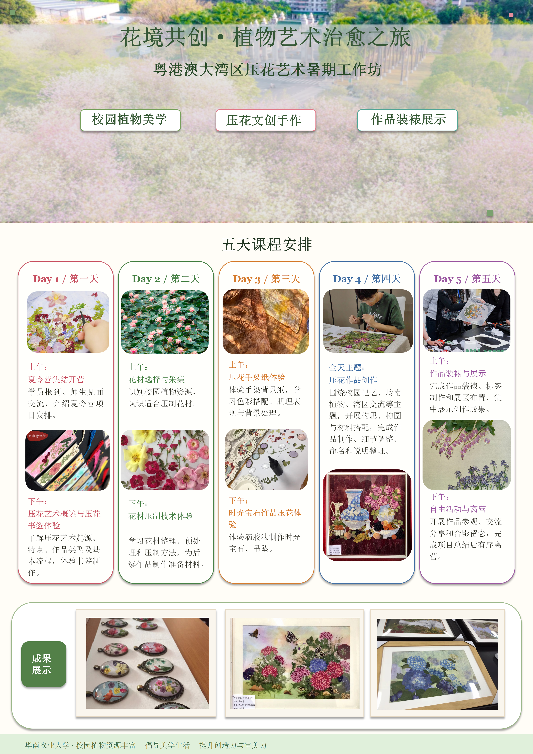

二、活动亮点
1. 在华农校园中开展植物艺术体验
依托华南农业大学丰富的校园植物景观资源，组织师生开展校园植物漫步、花材观察、植物识别与采集活动，使参与者在真实校园环境中认识植物形态、色彩、质感与季相变化，感受岭南校园植物之美。
2. 体验完整压花创作流程
活动涵盖花材选择、采集、整理、压制、干燥、构图、粘贴、装裱与展示等完整流程，使港澳与内地师生能够系统了解压花艺术从自然材料到艺术作品的转化过程。
3. 艺术疗愈与交流共创并重
通过慢节奏的植物观察、手作体验和小组共创，引导师生在轻松氛围中交流学习、释放压力、增进了解，体现植物艺术在美育、心理疗愈和文化交流中的综合价值。

三、五天课程安排
项目执行时间：2026年12月26日—12月30日
课程围绕“花境共创·植物艺术治愈之旅”，设置校园植物美学、压花文创手作、作品装裱展示三大模块，为期五天。
课程安排 | 日期 | 上午 | 下午
Day 1 ／ 第一天 | 12月26日 | 上午：夏令营集结开营——学员报到、师生见面交流，介绍夏令营项目安排。 | 下午：压花艺术概述与压花书签体验——了解压花艺术起源、特点、作品类型及基本流程，体验书签制作。
Day 2 ／ 第二天 | 12月27日 | 上午：花材选择与采集——识别校园植物资源，认识适合压制花材。 | 下午：花材压制技术体验——学习花材整理、预处理和压制方法，为后续作品制作准备材料。
Day 3 ／ 第三天 | 12月28日 | 上午：压花手染纸体验——体验手染背景纸，学习色彩搭配、肌理表现与背景处理。 | 下午：时光宝石饰品压花体验——体验滴胶法制作时光宝石、吊坠。
Day 4 ／ 第四天 | 12月29日 | 全天主题：压花作品创作——围绕校园记忆、岭南植物、湾区交流等主题，开展构思、构图与材料搭配，完成作品制作、细节调整、命名和说明整理。
Day 5 ／ 第五天 | 12月30日 | 上午：作品装裱与展示——完成作品装裱、标签制作和展区布置，集中展示创作成果。 | 下午：自由活动与离营——开展作品参观、交流分享和合影留念，完成项目总结后有序离营。

成果展示：从植物采集到压花创作，完成一件属于自己的植物艺术作品。
倡导美学生活，提升创造力与审美力。

四、报名要求
招募对象：面向港澳高校对植物艺术、压花创作、美育实践、文创设计感兴趣的师生。
招募人数：拟招收14名营员，名额有限，额满即止。
报名要求：无需压花基础，热爱自然、喜欢手作、愿意参与交流与创作即可报名。
报名截止时间：2026年12月3日。

五、费用安排
- 住宿与餐饮：包含活动期间统一安排的住宿及餐饮费用。
- 课程与培训：包含压花艺术理论讲授、花材选择与压制、手染纸体验、压花文创制作、作品创作指导、装裱展示等培训费用。
- 材料与工具：包含活动所需的压花体验材料、基础工具使用、手染纸材料、时光宝石饰品材料、作品装裱材料及相关学习资料。
- 实践与展示：包含校园植物观察与采集指导、作品制作辅导、成果布展及交流展示等活动安排。
不含内容：往返交通、个人消费、个人保险及其他未列明费用，具体安排以正式通知为准。

六、活动收获
1. 走进华农校园，感受植物之美
依托华南农业大学丰富的校园植物资源，在自然环境中认识植物、观察花材、采集素材，体验"校园即课堂"的植物美育之旅。
2. 亲手完成从花材到作品的全过程
从花材选择、采集、压制，到背景处理、构图创作、装裱展示，完整体验压花艺术的制作流程，把自然之美转化为可保存、可展示、可带走的艺术作品。
3. 轻松愉快，零基础也能参与
活动以体验和交流为主，不强调专业门槛。无论是否有绘画或手工基础，都可以在老师指导下完成具有个人特色的压花作品。
4. 收获多件专属植物艺术作品
通过压花书签、时光宝石饰品、压花小品和综合压花画创作，营员不仅能学习压花技法，也能带走属于自己的植物艺术纪念。
5. 在共创中促进交流与美育体验
活动融合植物科学、艺术设计、生活美学与情感疗愈，鼓励内地与港澳高校师生在共同创作中交流想法、分享体验、增进了解。

七、温馨提示
1.活动期间将安排校园植物观察、花材采集和手作体验，请营员穿着舒适服装和便于行走的鞋子。
2.花材采集将遵循适量采集、爱护植物、保护校园环境的原则，请勿随意折损校园景观植物。
3.压花制作、滴胶体验和装裱环节需按照教师指导进行，注意工具和材料使用安全。
4.行程内容可能根据天气、花材状态、场地安排及实际教学情况进行适当调整，以活动当天安排为准。
5.建议营员保持轻松开放的心态，在自然观察和手作体验中感受植物艺术的美好。

